2024年10月吉日
会 員 各 位
公益社団法人 日本技術士会四国本部
本部長 天羽 誠二
令和６年度日本技術士会四国本部防災見学会（新居浜）【ご案内】

拝啓 時下益々ご健勝にてご活躍のこととお慶び申し上げます。
さて、公益社団法人日本技術士会四国本部では、令和6年度防災見学会を下記の要領で開催します。
本年度は、令和2年4月にオープンしました体験型の防災学習施設である新居浜市防災センターでの防災体験と防災対応時の拠点施設となる消防防災合同庁舎の見学を行います。見学後には防災講演会を行い、防災への知識を深め、どのような備え、取り組み支援について模索します。近年、国内各地で毎年のように豪雨災害が発生し、また、南海トラフ地震や中央構造線での地震も懸念されています。こういった四国での災害リスクを確認し、防災意識を高めることは防災対策という観点から重要であると考えられます。
ご多用の折とは存じますが、多数ご参加くださいますようご案内申し上げます。お手数ですが、参加を希望される方はＦＡＸ（添付の申込書）もしくは四国本部ホームページの「申込フォーム」にて、11月8日（金）までにお申し込み下さい。
敬 具
記
１．日 時： 令和6年11月16日（土）13：00～16：50（懇親会：18:30～20:30）
２．場 所： 愛媛県新居浜市消防防災合同庁舎 （新居浜市一宮町一丁目５番１号）
３．主 催： 公益社団法人 日本技術士会四国本部
４．後 援： 愛媛県技術士会，新居浜市役所，愛媛大学防災情報研究センター(予定)
５．プログラム： １３：００～１６：５０ 防災センター体験・防災合同庁舎見学・防災講演会
（詳細は次ページ参照）
１８：３０～２０：３０ 懇親会 会場：未定
６．定員、対象、参加費、ＣＰＤ
（１）定 員： 見学会：40名
（２）対 象： 日本技術士会会員及び一般参加者も歓迎します。
（３）参加費： ①技術士・技術士補・修習技術者（四国本部会員） ：1,000円
②四国本部会員以外の技術士・技術士補・修習技術者 ：2,000円
③上記以外のCPD行事受講証を必要とする方 ：2,000円
④学生・一般市民 ：無料
⑤懇親会 (当日徴収させていただきます) ：6,000円
（４）ＣＰＤ： 参加者には日本技術士会からＣＰＤ：3.0時間のCPD行事受講証を発行いたします。
７．申込について
（１）締 切：令和6年11月8日（金）※定員になり次第締め切ります。FAXでお申込みいただいた場合、
申込受付の返信は致しませんので、特にご連絡がなければそのまま会場にお越し下さい。
（２）申込方法：添付の「申込書」をFAXしていただくか、もしくは四国本部ホームページの「申込フォーム」よりお申込み下さい。※Eメールでのお申込みは受け付けておりません。
（３）問合せ先： 公益社団法人 日本技術士会四国本部 事務局
〒760-0067 香川県高松市松福町２丁目15-24 香川県土木建設会館 ３階

TEL087-887-5557 FAX087-887-5558 Ｅ－mail: ipej-shikoku@me.pikara.ne.jp

《 プログラム 》

12：40～ 受 付 ：新居浜市市民文化センター 第６会議室
13：00～13：10 開会あいさつ

会場移動 市民文化センター ⇒ 防災センター（徒歩5分）

13：20～14：40 防災センター見学体験
案内者： 新居浜市防災センター

14：40～15：20 防災合同庁舎見学会
案内者： 新居浜市職員

15：20～15：40 会場移動 （休憩含む） 防災センター ⇒ 市民文化センター（徒歩5分）

15：40～16：40 防災講演会 『能登災害から考える南海トラフへの備え』
講 師： 芝 大輔 氏 愛媛大学准教授

16：40～16：50 開会あいさつ

18：00～20：00 懇 親 会 ：場所：「未定」

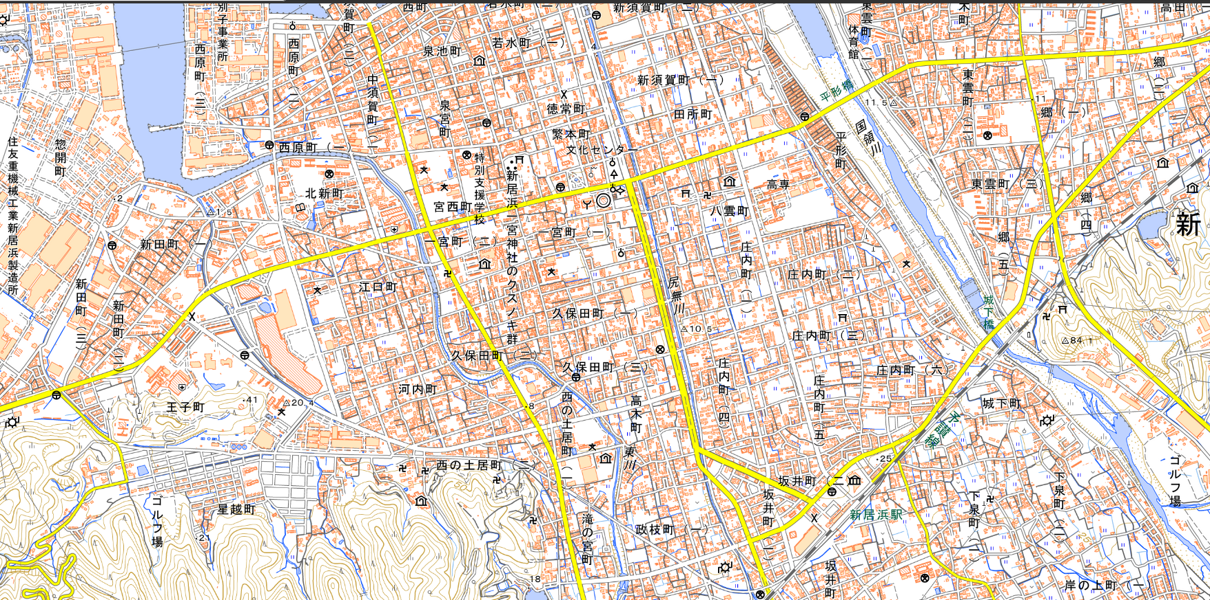
新居浜市市民文化センター
懇親会会場（未定）

新居浜市役所本庁舎

新居浜市消防防災合同庁舎
(防災センター)
市役所本庁舎西隣
新居浜駅

FAX:087-887-5558
公益社団法人 日本技術士会四国本部 御中

令和６年度 日本技術士会四国本部 防災見学会（新居浜）
（開催日：2024年11月16日（土））

FAX専用申込書

（申込〆切 ： 2024年11月8日）
※これはFAX専用申込書です。四国本部ホームページの「申込フォーム」からも
お申込みいただけます。

防災センター・防災庁舎見学 CPD(IPD)=2.0h 出席 ・ 欠席
防災講演会 CPD(IPD)=1.0h 出席 ・ 欠席
懇 親 会 出席 ・ 欠席
（どちらかに○をお付け下さい）

氏 名
区 分  （該当する区分に  ○をお願いします） | ①学生・一般（CPD行事受講証が不要な方）  ②学生・一般（CPD行事受講証を必要とする方）  ③四国本部の日本技術士会会員  ④四国本部以外の日本技術士会会員  ⑤日本技術士会会員以外の技術士・技術士補・修習技術者
部 門
所 属 先
領収書宛名  ※参加費無料の方は不要 | ①氏名 ②所属先 ③その他( )
連 絡 先 | TEL ＿＿＿＿＿＿＿＿＿＿＿＿  FAX ＿＿＿＿＿＿＿＿＿＿＿＿  E-mail ＿＿＿＿＿＿＿＿＿＿＿＿＿＿＿＿＿＿＿＿＿＿＿  (Ｅメールアドレスは講演資料を電子ファイル送信時に利用するため必須。)
注）参加申込みは、郵送でも結構です。
※Ｅメールでのお申込みは受け付けておりません。
郵送先：〒760-0067 高松市松福町２丁目15-24 香川県土木建設会館３階
公益社団法人 日本技術士会四国本部 事務局 TEL087-887-5557

